1. 代码功能描述

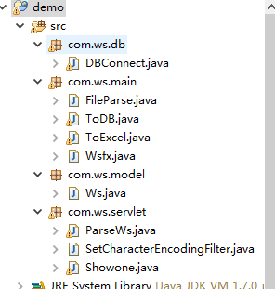

DBConnect.java：用来连接mysql数据库，因多次连接，事先封装好的类。

FileParse.Java： 对笔录分析提取信息。下面分别是提取关键项的方法名

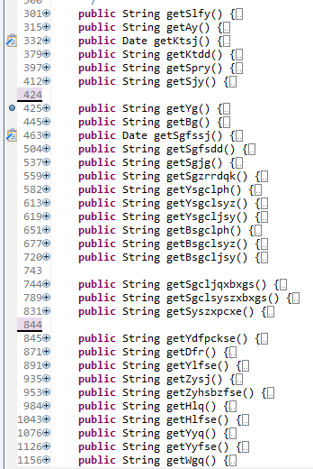

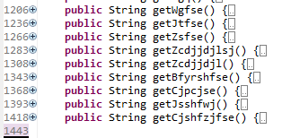

（以要提取的属性首字母为方法名）

下面是对不同类型的文件获取其内容的不同处理方法

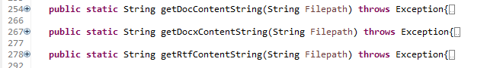

下面是对每份笔录文件获得后缀名和文件名，通过后缀名来判断获得内容的方法。

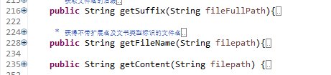

下面是主要的笔录分析方法，传入文件夹名，返回所有笔录的集合。

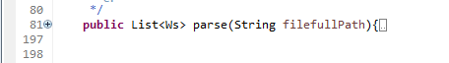

ToDB.java：对数据库进行操作，有插入操作、删除操作、查询单条和查询多条的操作。

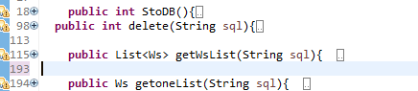

ToExcel.java ：把数据存入Excel表格操作。

Ws.java ：存储笔录内容的model

com.ws.servlet下的类是实现前端界面的servlet。

1. 使用技术

界面： JSP + servlet ，CSS，JS

数据库： MySQL

1. 代码入口

<http://localhost:8089/demo/> (支持谷歌)

1. 另外

笔录文件夹默认放在F:\File，若要修改需在访问数据库的ToDB.Java类中的StoDB（）方法中修改，以及存入Excel表格的ToExcel.java类的main函数。

Mysql的用户：root 密码：1234